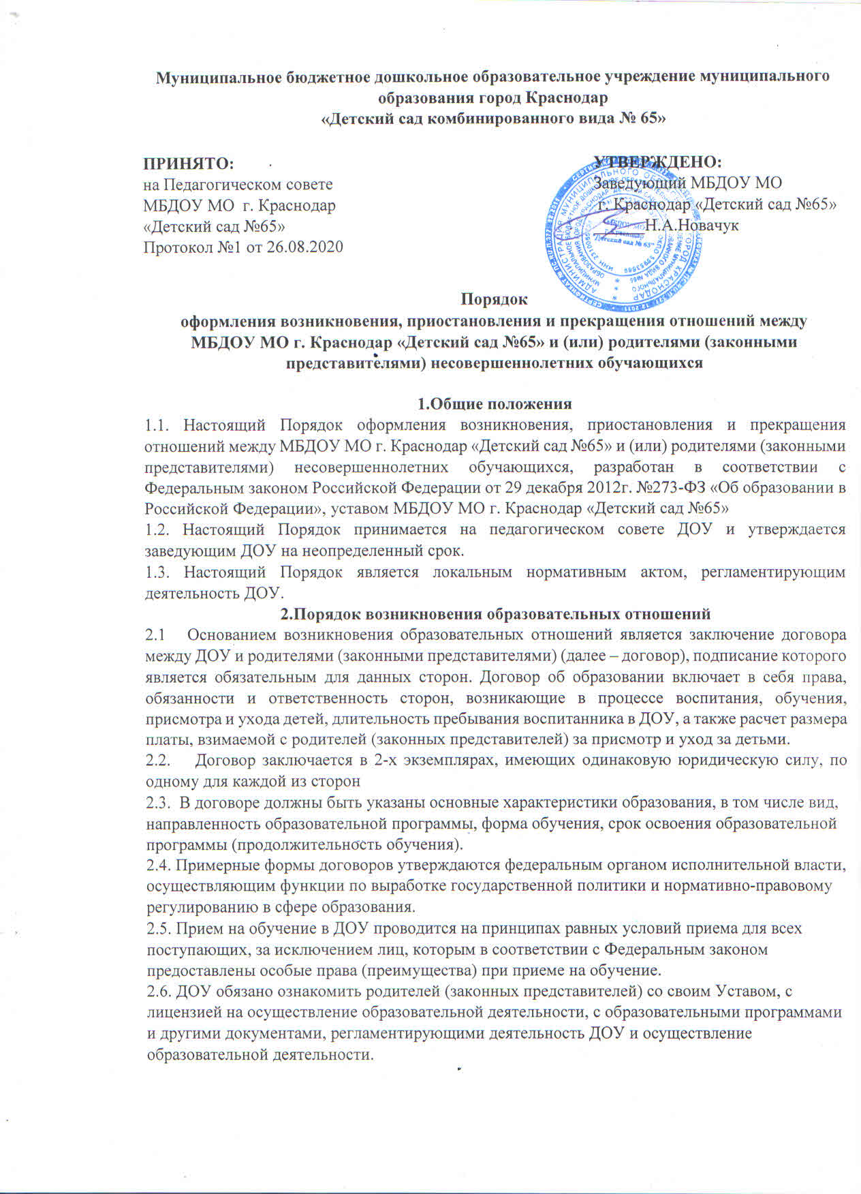
2.7. При приеме на обучение по образовательным программам ответственный за прием заявлений и документов готовит проект приказа о зачислении и передает его на подпись заведующему в течение 3-х рабочих дней после заключения договора.
2.8. Зачисление воспитанников в ДОУ оформляется распорядительным актом (приказом) по ДОУ. Права и обязанности обучающегося, предусмотренные законодательством об образовании и локальными нормативными актами, возникают у лица, принятого на обучение, с даты, указанной в приказе о приеме лица на обучение.
3. Изменение образовательных отношений
3.1. Образовательные отношения изменяются в случае изменения условий получения воспитанниками образования по образовательной программе, повлекшей за собой изменение взаимных прав и обязанностей воспитанника и ДОУ:
-при переводе обучающегося с одной образовательной программы на другую;
-в случае перевода, обучающегося из группы одной направленности в группу другой направленности.
3.2. Уполномоченное должностное лицо, получившее заявление об изменении условий получения обучающимся образования, готовит проект соответствующего приказа и передает его на подпись заведующей в течение трех рабочих дней с даты приема документов.
3.4. В случаях, когда решение об изменении образовательных отношений принимает педагогический совет, а также в случаях привлечения педагогического совета для реализации права обучающегося на образование в соответствии с уставом и локальными нормативными правовыми актами детского сада уполномоченное лицо готовит проект приказа и передает его на подпись в течение одного рабочего дня с даты принятия решения педагогическим советом. 3.5. В случаях, когда изменение образовательных отношений происходит по инициативе детского сада, проект приказа готовится в сроки и порядке, предусмотренные локальными нормативными актами детского сада.
3.6. Права и обязанности обучающегося, предусмотренные законодательством об образовании и локальными нормативными актами детского сада, изменяются с даты издания приказа или с иной указанной в нем даты.
4. Прекращение образовательных отношений
4.1. Образовательные отношения прекращаются в связи с отчислением воспитанника из ДОУ: 1) в связи с получением образования (завершением обучения);
2) досрочно, в следующих случаях:
- по инициативе родителей (законных представителей) воспитанника, в том числе в случае перевода воспитанника для продолжения освоения образовательной программы в другую организацию, осуществляющую образовательную деятельность;
- по обстоятельствам, не зависящим от родителей (законных представителей) воспитанника и ДОУ, в том числе в случае ликвидации ДОУ.
4.2. Досрочное прекращение образовательных отношений по инициативе родителей (законных представителей) воспитанника не влечет за собой возникновение каких-либо дополнительных, в том числе материальных, обязательств указанного воспитанника перед ДОУ.
4.3. Основанием для прекращения образовательных отношений является приказ заведующего, об отчислении воспитанника из ДОУ. Права воспитанника и обязанности родителей (законных представителей), предусмотренные законодательством об образовании и локальными нормативными актами ДОУ, прекращаются с даты его отчисления из ДОУ.

